1.双击Setup.exe安装软件，点Next…
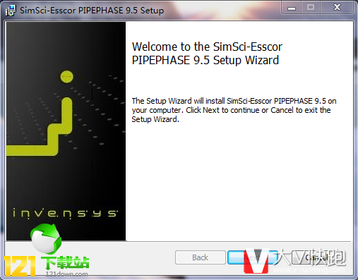
2.同意协议，Next…
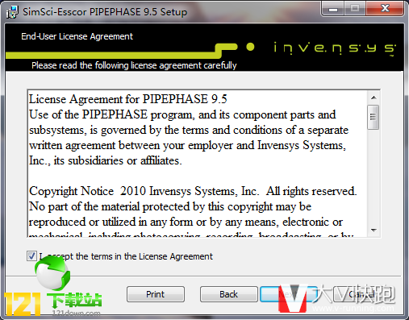
3.选择软件安装目录，最好是保持默认，不要更改，如需更改，只需将盘符C改为其它盘符即可，但要将三个目录的都改为同一个盘符，如将C改为D或E…
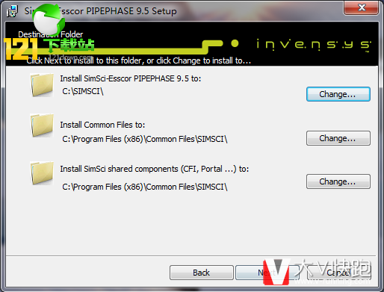
4.Next…
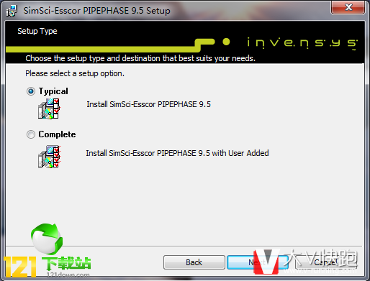
5.进入此页，可勾选或不勾选，再Next… 注Portal 2.0.1这个在64位系统默认为不可选，因为此模块不兼容64位系统
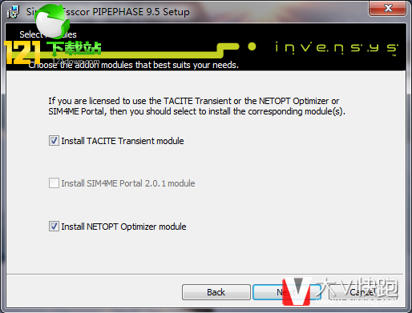
6.保持默认，直接Next…
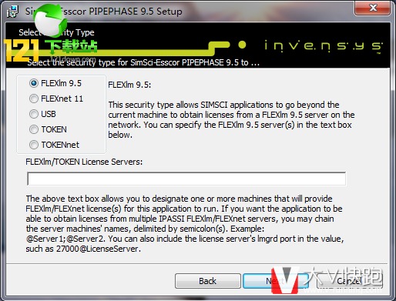
7.打上勾，第一个是在桌面生成快捷方式，Next…
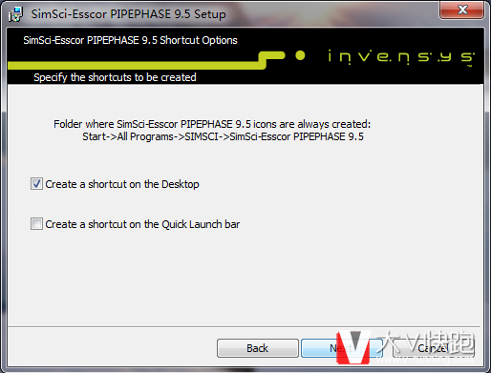
8.点Install开始安装PIPEPHASE9.5
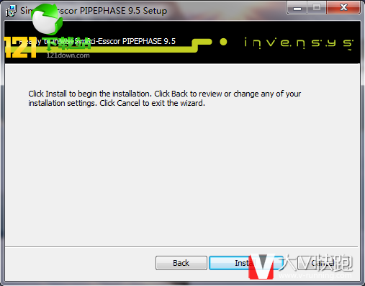
9.点Finish 完成，再进入Multi Simulation Manager文件夹，双击Setup.exe安装，按向导直接下一步的安装好即可。
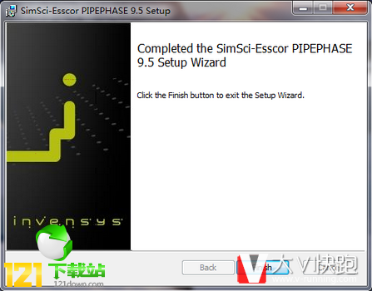
10.运行PIPEPHASE软件，弹出以下界面，选第二项，Specify the License File
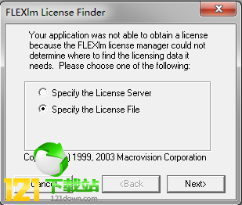
11.进入此界面，点Browse按纽，浏览打开License文件夹内的License.lic ，导入后点Next…
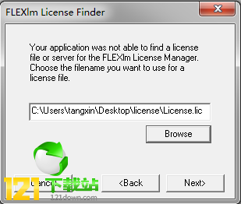
12.注册成功，点Finish完成。
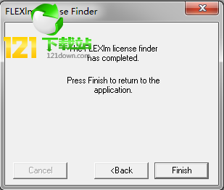
0

